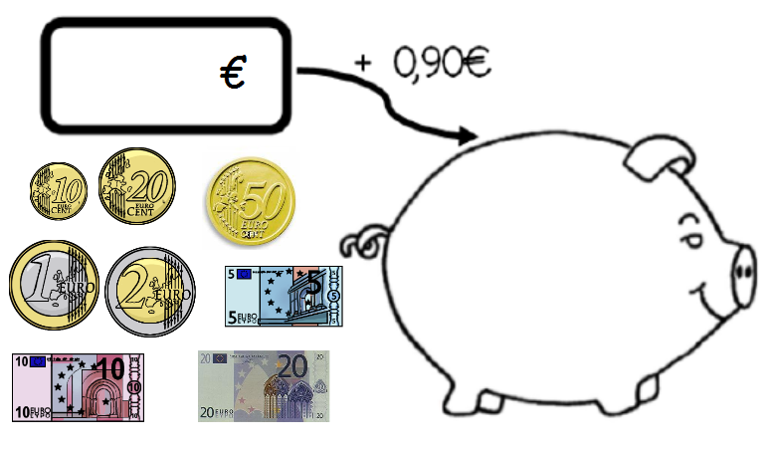**Mes RITUELS** période 4

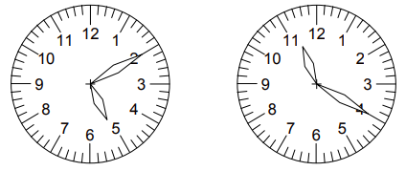

1645 - 457 578 x 6



9,60 €

**13,50**

3x5=___ 7x4= ___ 10x4=___

8x3= ___ 2x8= ___ 9x2=___

4x9= ___ 5x7= ___ 4x4=___

6x3= ___ 2x10= ___ 9x3=___

**Complète avec g /gu /ge**

**nous na____ons - ___rand - un na___eur - re___arder -une pla___e - des lé___umes - ___rimper - être fati___é - la nei____e - dég___uster - un ___idon**

**SYNONYME ET CONTRAIRE**

|  |  |  |
| --- | --- | --- |
|  | discuter | magnifique |
| synonyme |  |  |
| contraire |  |  |

analyse : La classe est fermée pour toute la semaine prochaine.

Complète avec bleu/bleue/bleus ou bleues :

des épingles ___________________

une voiture ____________________

un ciel _________________________

une peur ______________________

des éléphants __________________

des vêtements __________________

Nous prendron$ nos affaire$.

Tu ______________________

Les enfants _______________________

Clara et toi _______________________

Je _________________________

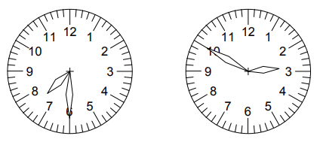**Mes RITUELS** période 4

3 504 - 1 487 349 x 7



7,90 €

**17,20**

5x5=___ 7x3= ___ 9x4=___

6x3= ___ 5x8= ___ 7x6=___

4x8= ___ 6x7= ___ 9x2=___

5x9= ___ 8x10=___ 5x7=___

**Complète avec g /gu /ge**

**___ommer - une vir___ule - en corri___ant - ai____u - un ma____icien - bou____er - une ba____ette - a___ile la na___oire - rou____ir - un ____arçon - ma ___itare**

**SYNONYME ET CONTRAIRE**

|  |  |  |
| --- | --- | --- |
|  | content | grimper |
| synonyme |  |  |
| contraire |  |  |

analyse : Mon grand cahier rouge est perdu depuis des jours.

Complète avec bleu/bleue/bleus ou bleues :

des tableaux ___________________

une pantoufle _________________

ce verre _________________________

ma jupe ______________________

des fleurs __________________

des poteries __________________

Nou$ faison$ de la musique et nou$ chanton$.

Tu ______________________

Le$ enfant$ _______________________

Clara et toi _______________________

Je _________________________

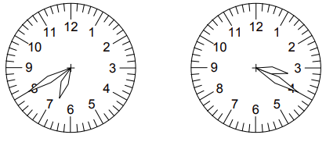**Mes RITUELS** période 4

Il apporte son cahier jaune à la maitresse.

2 424 - 897 496 x 3



6,50 €

**15,80**

6x5=___ 4x4= ___ 9x4=___

6x3= ___ 5x8= ___ 4x7=___

4x8= ___ 2x7= ___ 2x8=___

9x3= ___ 6x10=___ 9x5=___



**Complète avec c/ç**

**La sor__ière mena__ante me fait une grima__ce. Elle me lan__a un regard per_ant en fron__ant les sourcils et pronon__a une formule qui me gla__a le sang.**

**SYNONYME ET CONTRAIRE**

|  |  |  |
| --- | --- | --- |
|  | bâtir | rapidement |
| synonyme |  |  |
| contraire |  |  |

analyse : Belinda est une affreuse sorcière qui dévore les enfants.

Complète avec bleu/bleue/bleus ou bleues :

du sel ___________________

ma poupée ____________________

des écharpes ____________________

le pygama ______________________

des billes __________________

ces classeurs __________________

Nous dison$ la vérité, nous le juron$ !

Tu ______________________

Les enfant$ _______________________

Clara et toi _______________________

Je _________________________

**Mes RITUELS** période 4

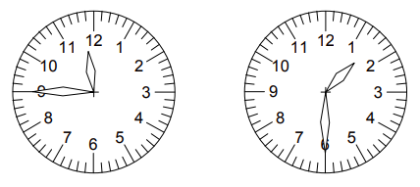

3 085 - 1 647 698 x 4



11,20 €

**14,90**

9x5=___ 2x4= ___ 8x4=___

6x3= ___ 3x8= ___ 9x7=___

4x4= ___ 6x6= ___ 2x4=___

3x3= ___ 10x10=___ 9x2=___

**Complète avec s ou ss**

**un bui___on - un héri___on - ob___erver - le mu___eau - des chau___ures gri___es - se po___er - un our___on - le rui___eau - une mai___on - illu___trer**

**SYNONYME ET CONTRAIRE**

|  |  |  |
| --- | --- | --- |
|  | s’amuser | succulent |
| synonyme |  |  |
| contraire |  |  |

analyse : On cherchait des belles mûres pour préparer une tarte.

Complète avec bleu/bleue/bleus ou bleues :

des jardins ___________________

une plante ____________________

ce gorille _________________________

une fourcette ___________________

des éponges __________________

des poissons __________________

Nous voulion$ un chien mai$ nou$ hésition$…

Tu ______________________

Les enfants _______________________

Clara et toi _______________________

Je _________________________